Hướng Dẫn Dành cho Thuyền Trưởng về Các Tình Huống Khẩn Cấp trên tàu và các khiếu nại P&I

Sổ Tay Thuyền Trưởng, do Hiệp hội P&I của Chủ tàu Nhật Bản (Japan Ship Owners' Mutual Protection & Indemnity Association) biên soạn, là một cẩm nang toàn diện và thiết thực, được thiết kế dành riêng cho các Thuyền trưởng và sĩ quan cấp cao ở trên tàu.
Mục tiêu chính của sổ tay là cung cấp hướng dẫn kịp thời và đáng tin cậy khi đối mặt với các sự cố thường dẫn đến các khiếu nại bảo hiểm P&I.
Được trình bày theo từng chương chi tiết, sổ tay này bao quát nhiều tình huống mà thuyền viên có thể gặp phải - từ bệnh tật và chấn thương của thuyền viên, xử lý khi có người trốn theo tàu, các yêu cầu bồi thường do thương tích con người, hư hỏng hàng hóa, cho đến các tình huống khẩn cấp nghiêm trọng trên biển như đâm va, ô nhiễm dầu và họt động cứu hộ.
Đối với mỗi chủ đề, sổ tay nêu rõ khung pháp lý liên quan, các cách làm tốt được khuyến nghị, yêu cầu tài liệu và các thủ tục cần tuân theo, bao gồm cả việc thông báo cho ai và vào thời điểm nào.
Sự hữu ích của cuốn sổ tay này không thể bị đánh giá thấp. Trong môi trường hàng hải có rủi ro cao và thường xuyên biến động, khả năng phản ứng nhanh chóng và đúng cách có thể tạo nên sự khác biệt giữa một sự cố có thể kiểm soát được và một thảm họa tốn kém.
Sổ tay không chỉ giúp phòng ngừa các khiếu nại không cần thiết thông qua các biện pháp chủ động như huấn luyện, quản lý sức khỏe và các quy trình an ninh, mà còn trang bị cho Thuyền trưởng kiến thức và quy trình cụ thể để ứng phó hiệu quả khi sự cố xảy ra.
Bằng cách chuyển tải các quy trình pháp lý và bảo hiểm phức tạp thành các bước vận hành rõ ràng, sổ tay này tăng cường khả năng ra quyết định trên tàu và đảm bảo Thuyền trưởng duy trì sự tuân thủ các công ước quốc tế và tiêu chuẩn ngành. Qua đó, Sổ Tay Thuyền Trưởng đóng góp đáng kể vào việc giảm thiểu rủi ro, đảm bảo an toàn cho thủy thủ đoàn và nâng cao khả năng chống chịu của hoạt động hàng hải.
Bạn có thể tải xuống Sổ Tay Thuyền Trưởng ở liên kết bên dưới:

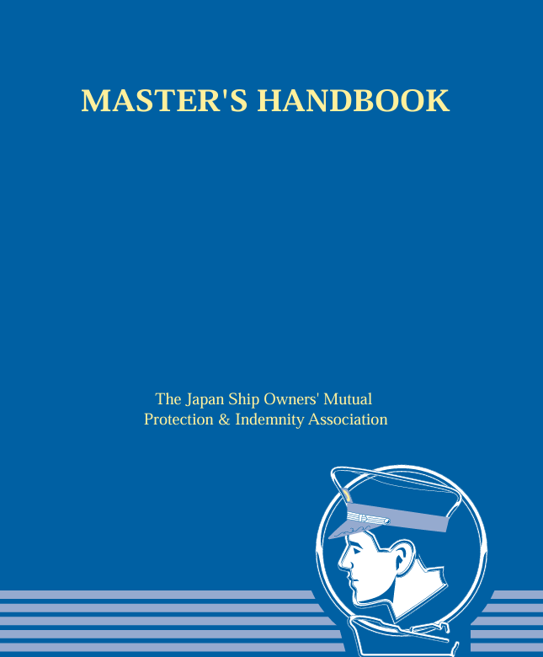
https://maritimecyprus.com/wp-content/uploads/2025/05/MASTERS-HANDBOOK_c2018.pdf
-----------------------------------------------

